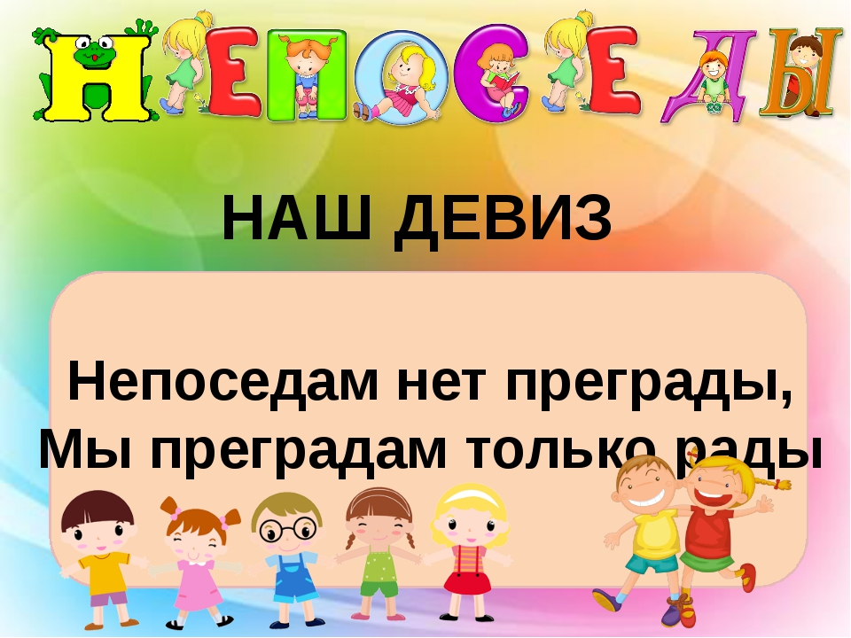

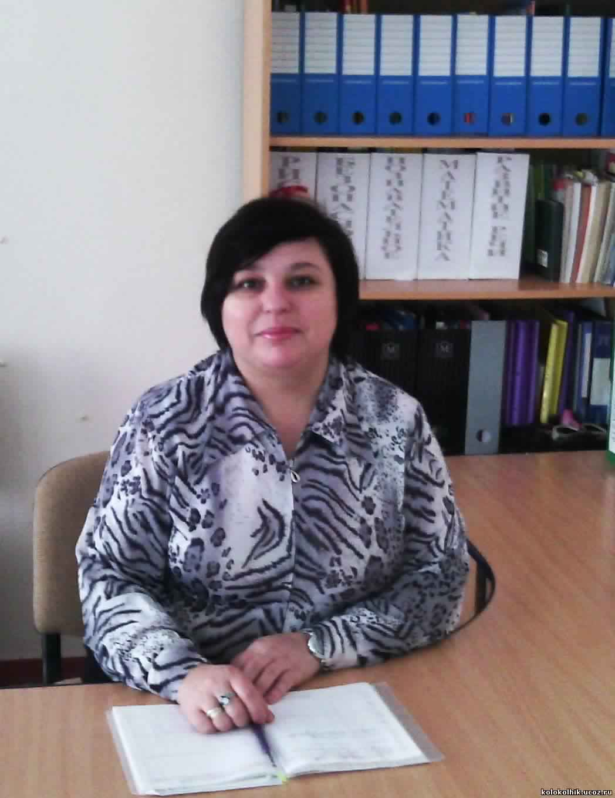

***Воспитатель:***

***I категории***

***Чикова Ирина Павловна***

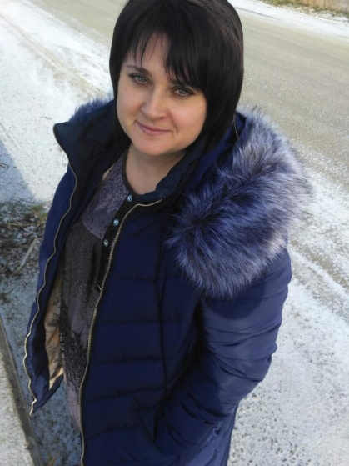

***Помощник***

***воспитатель***

***Сысоева Наталья***

***Николаевна***